**Uzaktan Algılama Verileri Yardımıyla Yer Yüzey Sıcaklığının Belirlenmesi**

**Aliihsan Şekertekin1,2,*, Şenol Hakan Kutoğlu1, Şinasi Kaya3**

*1Bülent Ecevit Üniversitesi, Mühendislik Fakültesi, Geomatik Mühendisliği Bölümü, 76100, Zonguldak.*

*2Çukurova Üniversitesi, Ceyhan Mühendislik Fakültesi, Harita Mühendisliği Bölümü, 01330, Adana.*

*3 İstanbul Teknik Üniversitesi, İnşaat Fakültesi, Geomatik Mühendisliği Bölümü, 34469, İstanbul.*

*Özet*

*İklim değişikliği ve küresel ısınmanın etkili olduğu günümüz koşullarında bu önemli olayların irdelenmesi ve gerekli önlemlerin alınması, doğal çevre ve insan hayatı açısından büyük önem arz etmektedir. Bu nedenle, birçok bilimsel çalışma yapılmakta ve ilerleyen zamanlarda olası iklim hareketlerini tahmin edebilmek için değişik veri kaynaklarına göre iklim modelleri oluşturulmaktadır. Bu kapsamda en önemli iklim parametrelerinden biri sıcaklık kavramıdır.* *Bu çalışmada, 18.09.2007 tarihinde Landsat 5 TM uydusundan alınan Zonguldak ili ve civarını kapsayan görüntü ile yer yüzey sıcaklıklarının (YYS) elde edilmesi amaçlanmıştır. Landsat 5 TM uydu görüntüsü üzerinde tek pencere (mono-window) algoritması uygulanarak yer yüzey sıcaklığı verilerine ulaşılmıştır. Bu verilerin algoritma denklemleri yardımıyla elde edilebilmesi için Zonguldak Meteoroloji Müdürlüğü’nden bu görüntülere ait tarihlerdeki sıcaklık ve nem verileri alınmıştır. Tek pencere algoritması kullanılarak, 18.09.2007 tarihli Landsat 5 TM uydu görüntüsünün parlaklık değerleri, Kelvin cinsinden yer yüzey sıcaklığı değerlerine çevrilmiştir. Kullanılan algoritma ile sonuç ürün olan YYS görüntüsü elde edilmiştir. Sıcaklık değerleri radyans değerleri ile ilişkilendirilmiş ve yüksek bir korelasyon elde edilmiştir. Çalışma ile önemli bir iklim parametresi olan sıcaklık değerlerinin geniş alanlar için uydu görüntüleri yardımıyla belirlenebileceği, sıcaklık değişimlerinin izlenebileceği ve elde edilen sıcaklık haritalarının iklim modellerinin oluşturulmasında kullanılabileceği kanaatine varılmıştır.*

Anahtar Sözcükler

Uzaktan Algılama, Yer Yüzey Sıcaklığı (YYS), İklim Değişikliği

**1. Giriş**

Son yıllarda, iklim değişikliği ve küresel ısınma etkisini tüm dünyada göstermektedir. Küresel ısınma ve iklim değişikliği sonucunda, su kaynaklarında azalma, orman yangınları, kuraklık ve bunlara bağlı ekolojik bozulmaların olması kaçınılmazdır. Akarsu havzalarındaki yıllık akımlarda oluşacak azalma sonucu kentlerde su sıkıntıları başlayacak; tarımsal ve kentsel su gereksinimi artacaktır. Su kaynaklarındaki azalma, tarımsal üretimi olumsuz etkileyecektir. Yıllık ortalama sıcaklığın artması; çölleşmeyi, tuzlanmayı ve erozyonu arttıracaktır. Bunlara ek olarak, küresel ısınma; buzulların erimesi, deniz seviyesinin yükselmesi, iklim kuşaklarının değişmesi gibi değişikliklere de neden olacaktır (Türkeş vd. 2000). Bilim adamları, farklı uygulamalar ile iklim değişikliği etkilerini gözlemlemekte, geçmiş ve şimdiki verilere bakarak ilerde oluşması ihtimal değişiklikleri tahmin etmektedirler.

İklim değişikliğinin neden olduğu etkilerin gözlemlenmesi için iklim modelleri oluşturulmaktadır. İklim modelleri yardımıyla, iklim sistemi bileşenleri ve bu bileşenlerin kendi aralarındaki etkileşimleri, fiziksel yasalara dayanarak ortaya konmaktadır. Uzaktan algılama verileri aracılığı ile atmosfer, hidrosfer, biyosfer, buz küre ve yer yüzeyi hakkında değişik ölçek ve doğruluklarda veri ve bilgiler elde edilebilir. Uzaktan algılama verileri iklim modelleri içerisinde doğrudan girdi olarak kullanılabileceği gibi, model sonuçlarının yorumlanması ve doğrulanmasında da kullanılabilirler (Sertel ve Örmeci 2009). Uydu görüntülerinin ısıl (termal) bantları yoğun şehirleşmiş alanlarda, şehir ısı adalarının tanımlanmasının yanı sıra şehirlerin ısıl çevrelerinin değerlendirilmesinde de yaygın olarak kullanılmaktadır (Kaya vd. 2012).

Bu çalışmanın amacı; geniş alanlarda sıcaklık değişimlerini ortaya koyabilecek ve zamansal analizlerle iklim modellemeleri için altlık oluşturabilecek YYS görüntülerinin, uydu görüntüleri yardımıyla nasıl elde edilebileceğini araştırmaktır.

**2. Çalışma Alanı ve Method**

**2.1. Çalışma Alanı ve Materyal**

Şekil 1’de belirtildiği gibi ülkemizin Batı Karadeniz kısmında yer alan Zonguldak, Düzce, Bolu, Karabük ve Bartın illeri ile komşudur. Şehir topografik yapı olarak engebeli bir yapıya sahiptir. Şehrin dış kesimlerinde tarıma elverişli düz alanlar da bulunmaktadır.

Batı Karadeniz kıyılarında uzanan şehir, ormanlık alan bakımından zengin bir yapıya sahiptir. Zonguldak ili çok engebeli bir arazi yapısına sahip olup; il alanının % 56’sı dağlarla, % 31’i platolarla ve % 13’ü ovalarla kaplıdır. Bol yağışlı bir iklime sahip olan Zonguldak, yerüstü su kaynakları bakımından oldukça zengindir. İlde Filyos Çayı dışında büyük akarsu olmamakla birlikte, çok sayıda akarsu vardır. Bu akarsular, il alanının sık bir vadi ağıyla parçalamıştır.

Uygulamada Landsat 5 TM uydusuna ait 18.09.2007 tarihli görüntü kullanılmıştır. Görüntülerin işlenmesi ve verilerin elde edilmesi için Erdas Imagine V9.2 programı kullanılmıştır.

**2.2. Yer Yüzey Sıcaklığı (YYS)**

Yüzey sıcaklığı; dünya enerji dengesi, terleme ve buharlaşma, kuraklık, küresel değişim ve ısı adası konularında önemli bir faktördür. Yer yüzey sıcaklığı, toprak üzerindeki enerji dengesini yöneten önemli bir parametredir ve çevre ile dünya kaynaklarının dinamik değişimini yönlendiren önemli bir belirleyici etkendir (Qin ve Karnieli 1999).

Sıcaklık kavramı iklim parametrelerinin başında gelmektedir. Bu kapsamda yer yüzey sıcaklığı iklim değişikliği açısından önemli bir yere sahiptir. Yüzey sıcaklığı, dünya enerji dengesi, terleme ve buharlaşma, kuraklık, küresel değişim ve ısı adası konularında önemli bir faktördür. Küresel ölçekte, dünya sistemini daha iyi anlayabilmek amacıyla, son yıllarda uydu verilerinden Yer Yüzey Sıcaklığı (YYS) ve Deniz Yüzey Sıcaklığı (SST) elde etmek için birçok yaklaşım geliştirilmiştir (Bhattacharya ve Dadhwal 2003; Li ve Becker 1993; Şekertekin 2013).

Uzaktan algılamada, değişik veri kaynaklarına göre YYS elde etme yöntemleri geliştirilmiştir. Bunlardan en çok kullanılan algoritmalar; Bölünmüş pencere (split-window) yöntemi (Sobrino vd. 1996), sıcaklık/yayınırlık ayırma (temperature/emissivity separation) yöntemi (Gillespie vd. 1998), tek pencere (mono-window) algoritması (Qin vd. 2001), tek kanal (single channel) yöntemidir (Jimenez-Munoz ve Sobrino 2003).

**2.3. Tek Pencere Algoritması ile YYS Çıkarımı**

Landsat 5 TM verisine genellikle üç farklı YYA elde etme yöntemi uygulanır. Bunlar; ışınım transferi denklemi, tek pencere algoritması ve tek kanal algoritmasıdır. Tüm bu algoritmalar iyi sonuç vermesine rağmen, ışınım transferi denklemi, uydu geçişinin olduğu sırada yerinde atmosferik parametrelerin ölçülmesi gerektiğinden mümkün değildir. Tek pencere algoritması, 0.9 Kelvin (ºK) kök ortalama kare sapması ile tek kanal algoritmasından daha iyidir (Liu ve Zhang 2011; Sobrino vd. 2004).

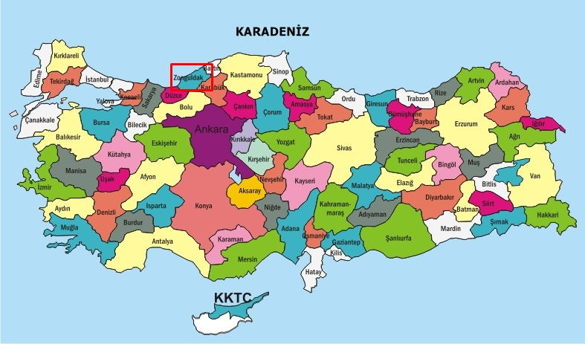

*Şekil 1: Çalışma alanının (Zonguldak ve civarı) harita üzerinde gösterimi.*

Çalışmada, Landsat 5 TM görüntülerine tek pencere algoritması uygulanmıştır. Qin vd. (2001)’de Landsat 5 TM görüntülerinden tek pencere algoritması ile YYS hesaplanabileceğini ileri sürmüştür. Bu algoritma için üç ana parametre gerekmektir. Bunlar; yayınırlık, atmosferik geçirgenlik ve ortalama atmosferik sıcaklıktır. Bu verilerin bir takım denklemler yardımıyla elde edilebilmesi için meteoroloji genel müdürlüğünden bu görüntülere ait tarihlerdeki sıcaklık ve nem verileri alınmıştır. Tek pencere algoritmasının bir takım adımları vardır. Bu adımlar sırasıyla;

* Parlaklık değerlerinin spektral radyans değerlerine dönüştürülmesi,
* Spektral radyans değerlerinin yansıtım değerlerine dönüştürülmesi,
* Radyans değerlerinin parlaklık sıcaklığı değerlerine dönüştürülmesi,
* Yer yüzey yayınırlık (εi) hesabı,
* Atmosferik geçirgenlik hesabı,
* Ortalama atmosferik sıcaklık (Ta) hesabı,
* Tek pencere algoritması ile YYS hesabı,

şeklinde sıralanabilir.

Parlaklık değerlerinin radyans değerlerine dönüştürülmesi için (1) eşitliğinde verilen denklem Landsat 5 TM uydusu kullanım kılavuzundan alınmıştır. Parlaklık değerlerinin radyans değerlerine dönüştürülmesi parlaklık ve kontrast (offset and gain) düzeltmesi için yapılır (Milder 2008).

$${\text{L}}_{\text{λ}}\text{=[(}{\text{LMAX}}_{\text{λ}}\text{-}{\text{LMIN}}_{\text{λ}}\text{)/(QCALMAX-QCALMIN)]x[QCAL-QCALMIN]+}{\text{LMIN}}_{\text{λ}} \text{(1)}$$

(1) eşitliğinde; Lλ, sensördeki spektral radyansı, LMAXλ, QCALMAX’a göre ölçeklendirilen spektral radyansı, LMINλ, QCALMIN’e göre ölçeklendirilen spektral radyansı, QCAL, görüntü parlaklık değerlerini, QCALMAX, maksimum parlaklık değerini, QCALMIN, minimum parlaklık değerini ifade etmektedir.

Birinci aşamada elde edilen radyans değerleri, Landsat 5 TM uydusu kullanım kılavuzundaki denklem yardımıyla sensördeki yansıtım değerlerine dönüştürülür. Bu dönüşüm için kullanılan denklem (2) eşitliğinde gösterilmiştir.

$${\text{ρ}}_{\text{p}}\text{=}\frac{\text{π}\text{⋅}{\text{L}}_{\text{λ}}\text{⋅}{\text{d}}^{\text{2}}}{{\text{ESUN}}_{\text{λ}}\text{⋅}{\text{cos}{\text{θ}}}_{\text{s}}}\text{ (2)}$$

(2) eşitliğinde; ρp sensördeki yansıtım değerlerini, Lλ sensördeki spektral radyansı, d Dünya-Güneş arası mesafeyi, ESUNλ ortalama atmosferik solar irrandyans değerini, θs solar zenit açısını ifade etmektedir.

Yansıtım değerleri sadece Landsat 5 TM uydusunun üçüncü ve dördüncü bantları üzerinde uygulanır. Normalize Edilmiş Fark Bitki Örtüsü İndeksi (NDVI) hesaplanmasında bant üç ve bant dört kullanılacaktır. Algılayıcı yansıtım değerleri hesabı, solar yükseklik açısı ve dünya-güneş mesafesi gibi sensör ve gezegensel etkileri düzeltmek için yapılır (Milder 2008).

Landsat 5 TM uydusu, 6. bant için (3) eşitliğindeki denklem yardımıyla radyans değerlerinin parlaklık sıcaklığı değerlerine dönüştürülmesi işlemi gerçekleştirilir.

$$\text{T=}\frac{{\text{K}}_{\text{2}}}{\text{ln}\left(\frac{{\text{K}}_{\text{1}}}{{\text{L}}_{\text{λ}}}\text{+1}\right)}\text{ (3)}$$

Burada; T sensördeki parlaklık sıcaklığı değerini (ºK), K1 birinci kalibrasyon sabitini, K2 ikinci kalibrasyon sabitini, Lλ sensördeki spektral radyansı ifade etmektedir. Kalibrasyon sabitleri, Landsat 5 TM uydusu için K1: 607.76, K2: 1260.56 olarak kullanım kılavuzundan alınmıştır.

Algoritmanın bir diğer adımı yüzey yayınırlık hesabıdır. Yayınırlık; kara cisim teorisiyle karşılaştırıldığında, toplam gelen ışın enerjisinin, emilen ışın enerjisine oranı olarak tanımlanmaktadır. Genel olarak, madde ne kadar mat ve siyah olursa, yayınırlığı bire o kadar yakın olur. Madde ne kadar yansıtıcı olursa, yayınırlığı o kadar düşük olur. Yayınırlık hesabı NDVI değerleri yardımıyla hesaplanabilmektedir (Liu ve Zhang 2011; Van de Griend ve Owe 2003; Zhang vd. 2006).

NDVI, son yıllarda bitki örtüsü belirlemek için uzaktan algılama alanında çok sık kullanılmaktadır. NDVI hesabı için yansıtım değerleri hesaplanmış görüntülerden 4. bant olan yakın kızılötesi (NIR) ve 3. bant olan kırmızı (R) bant arasında (4) eşitliğinde görüldüğü gibi matematiksel bir işlem yapmak gerekir.

$$\text{NDVI=}\frac{\text{NIR-R}}{\text{NIR+R}}\text{=}\frac{\text{B4-B3}}{\text{B4+B3}} \text{ (4)}$$

Zhang (2006)’da, Tablo 1’de NDVI kullanılarak tamamen bir yer yüzey yayınırlık yöntemi elde edilebileceğini ileri sürmüştür.

*Tablo 1: NDVI-yayınırlık ilişkisi (Liu ve Zhang 2011)*.

|  |  |  |
| --- | --- | --- |
| **No** | **NDVI** | **YER YÜZEY YAYINIRLIĞI (εi)** |
| **1** | NDVI<-0.185 | 0.995 |
| **2** | -0.185≤NDVI<0.157 | 0.97 |
| **3** | 0.157≤NDVI≤0.727 | 1.0094+0.047ln(NDVI) |
| **4** | NDVI>0.727 | 0.99 |

Atmosferik geçirgenlik, su buharı içeriği kullanılarak tahmin edilebilir ( Liu ve Zhang 2011; Sun vd. 2010; Qin vd. 2001). Su buharının meteorolojik verilere göre tahmini için (5) eşitliğindeki denklem kullanılmıştır (Liu ve Zhang 2011; Yang ve Qin 1996; Li 2006).

$${\text{w}}_{\text{i}}\text{=0.0981×}\left\{\text{10×0.6108×exp}\left[\frac{\text{17.27×}\left({\text{T}}_{\text{0}}\text{-273.15}\right)}{\text{237.3+}\left({\text{T}}_{\text{0}}\text{-273.15}\right)}\right]\text{×RH}\right\}\text{+0.1697 (5)}$$

Burada, wi (g/cm2) su buharı içeriğini, T0 (ºK) yakın yüzey sıcaklığını, RH (%) bağıl nemi ifade etmektedir. Çalışma kapsamında meteorolojik verilere Zonguldak Meteoroloji Müdürlüğü aracılığıyla ulaşılmıştır. Landsat 5 TM için su buharı içeriğine bağlı atmosferik geçirgenlik tahmininde kullanılabilecek denklemler Tablo 2’de gösterilmektedir (Liu ve Zhang 2011; Sun vd. 2010; Qin vd. 2001).

Algoritmanın altıncı adımı, ortalama atmosferik sıcaklık (Ta) hesabıdır. Ortalama atmosferik sıcaklık hesabı, yakın yüzey sıcaklığına bağlı olarak Tablo 3’teki denklemler esas alınarak bulunulan bölgeye göre hesaplanabilmektedir (Liu ve Zhang 2011; Sun vd. 2010; Qin vd. 2001).

Algoritmanın son aşaması algoritma denkleminin uygulanmasıdır. Tek pencere algoritmasının denklemi ile YYS; yayınırlık, geçirgenlik ve ortalama atmosferik sıcaklık verilerinin katkılarıyla (6) eşitliğinde gösterilen denklem ile hesaplanmaktadır (Liu ve Zhang 2011; Qin vd. 2001).

$${\text{T}}_{\text{s}}\text{=}\left\{\text{a}\text{⋅}\left(\text{1-C-D}\right)\text{+}\left[\text{b}\text{⋅}\left(\text{1-C-D}\right)\text{+C+D}\right]\text{⋅}{\text{T}}_{\text{i}}\text{-D}\text{⋅}{\text{T}}_{\text{a}}\right\}\text{÷C (6)}$$

(6) eşitliğinde; a = −67.355351, b = 0.458606, C = εi × τi, D = (1 − τi)[1 + (1 − εi) × τi] şeklindedir. Ts ºK cinsinden yer yüzey sıcaklığını, Ti ºK cinsinden parlaklık sıcaklığını, εi yayınırlığı, τi atmosferik geçirgenliği, Ta ortalama atmosferik sıcaklığı ifade etmektedir. Denklem içinde bulunan a ve b katsayıları algoritma sabitleridir. Bu adıma kadar olan bütün işlemler “Erdas Imagine modeler” ikonu kullanılarak gerçekleştirilmiştir. Oluşturulan model Şekil 2’de gösterilmiştir. Ayrıca bu görüntünün işlenmesinde kullanılan meteorolojik veriler Tablo 4’de verilmiştir. Meteorolojik veriler uydu geçişi ile aynı tarihlidir. YYS görüntüsü oluşturulduktan sonra bu görüntü kontrollü sınıflandırma işlemine tabi tutularak sıcaklık değerleri sınıflandırılmış görüntü üzerinde gösterilmiştir.

*Tablo 2: Atmosferik geçirgenlik-su buharı ilişkisi (Liu ve Zhang 2011).*

|  |  |  |  |  |
| --- | --- | --- | --- | --- |
| **Profiller** | **Su Buharı (wi)(g/cm2)** | **Geçirgenlik Tahmini Denklemi (τi)** | **Kare Düzeltmesi** | **Standart Hata** |
|
| Yüksek Hava | 0.4-1.6 | 0.974290-0.08007×wi | 0.99611 | 0.002368 |
| Sıcaklığı | 1.6-3.0 | 1.031412-0.11536×wi | 0.99827 | 0.002539 |
| Düşük Hava | 0.4-1.6 | 0.982007-0.09611×wi | 0.99563 | 0.003340 |
| Sıcaklığı | 1.6-3.0 | 1.053710-0.14142×wi | 0.99899 | 0.002375 |

*Tablo 3: Bölgelere göre ortalama atmosferik sıcaklık denklemleri (Liu ve Zhang 2011).*

|  |  |
| --- | --- |
| **BÖLGE** | **ATMOSFERİK SICAKLIK DENKLEMİ (Ta) (K)** |
| USA 1976 | 23.9396 + 0.88045 x T0 |
| Tropikal | 17.9769 + 0.91715 x T0 |
| Orta Meridyen Yaz | 16.0110 + 0.92621 x T0 |
| Orta Meridyen Kış | 19.2704 + 0.91118 x T0 |

*Tablo 4: Görüntünün alındığı tarihteki sıcaklık ve nem değerleri.*

|  |  |  |  |
| --- | --- | --- | --- |
| **Tarih** | **Yerel Saat** | **Sıcaklık(ºC)** | **Nem(%)** |
| 18.09.2007 | 09:00 | 21 | 78 |

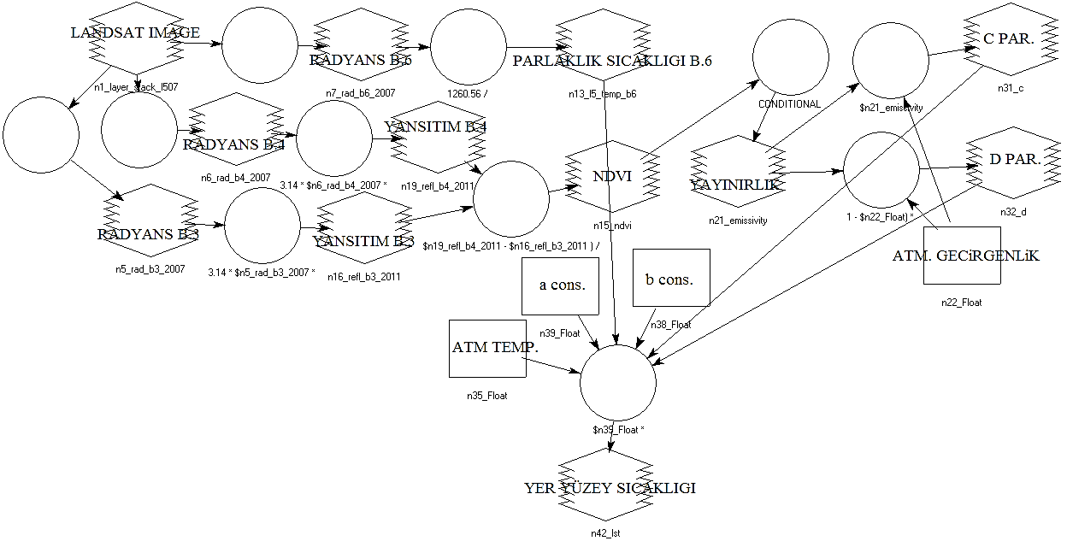

*Şekil 2: YYS hesabı için Erdas modeler ikonunda oluşturulan model.*

**3. İrdelemeler**

Algoritma adımları uygulanarak YYS haritası elde edilmiştir. Uygulamada, Landsat 5 TM uydu görüntüsünün üçüncü, dördüncü ve altıncı bantları işlenmiştir. Üçüncü ve dördüncü bantlar yüzey yayınırlık tahmini için hesaplanması gereken NDVI değerlerinin elde edilmesinde kullanılmıştır. Altıncı bant ise Landsat 5 TM uydusunun ısıl bandıdır. Sıcaklık hesaplaması bu bant üzerinden gerçekleştirilmektedir. Elde edilen YYS haritası kontrollü sınıflandırılarak Şekil 3’te gösterilmiştir. Elde edilen YYS görüntüsü ile radyans değerleri arasında lineer korelasyon kurulmuştur ve korelasyonun %97 gibi oldukça yüksek bir değerde olduğu Şekil 4’te görülmüştür.

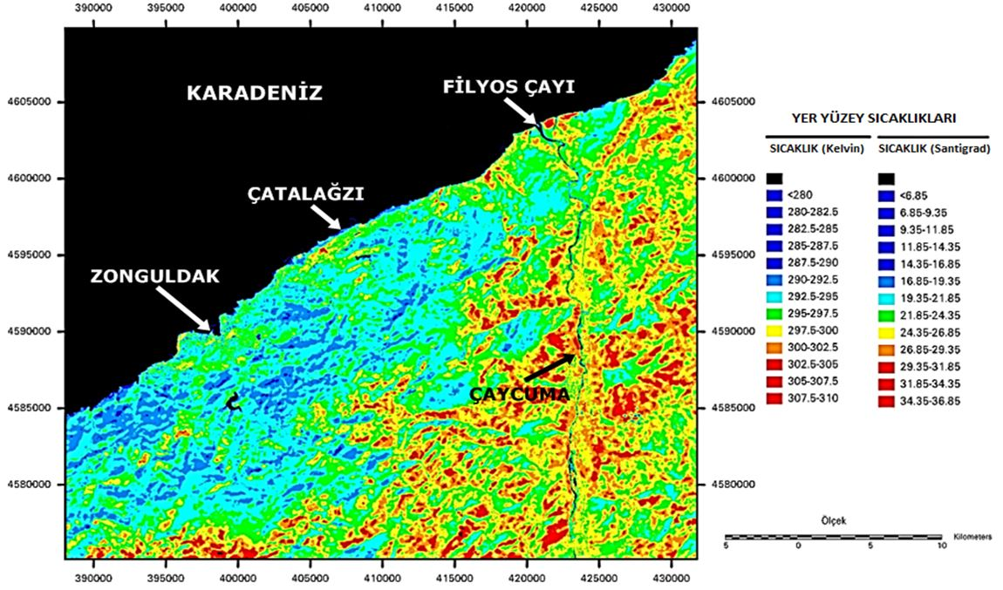

*Şekil 3: Çalışma alanının 18.09.2007 tarihli kontrollü sınıflandırılmış YYS görüntüsü.*

*Şekil 4: YYS görüntüsündeki sıcaklık ve radyans ilişkisi.*

**4. Sonuçlar ve Öneriler**

Çalışma alanımız için ilk olarak alınan Landsat 5 TM görüntüsü, radyans hesabı yapıldıktan sonra Erdas Imagine V9.2 yazılımı ile subset işlemi uygulanarak kesilmiştir. Yer yüzey sıcaklığı belirleme için kullanılan diğer adımlar kesilen görüntüler üzerinden işlenmiş ve son aşamada kontrollü sınıflandırma işlemi yapılarak sıcaklık sınıfları oluşturulmuştur.

Erdas Imagine modeler ikonunda oluşturulan tek pencere algoritması modeli ile Kelvin cinsinden sıcaklıklar elde edilmiştir ve bu sıcaklıklar daha sonra dereceye çevrilmiştir. Çalışmanın meteorolojik verilerle doğruluk değerlendirmesinin yapılması için uygun dağılımlı minimum on adet istasyona ihtiyaç vardır. Çalışma alanımız olan Zonguldak’ta sadece bir adet meteoroloji istasyonu bulunduğundan dolayı doğruluk analizi, yersel veriler yerine görüntünün kendi içinde radyans ve sıcaklık verileri arasındaki korelasyona göre yapılmıştır.

Şekil 3’te algoritmanın asıl ürünü olan YYS görüntüsünün sınıflandırılmış görüntüsü mevcuttur. Bu görüntü de sıcaklıklar belli aralıklarda sınıflara ayrılmıştır. Sınıflandırma yapıldıktan sonra renklendirme yapılmıştır. Renklendirme maviden kırmızıya doğru yapılmıştır. Mavi renkteki tonlar soğuk bölgeleri kırmızı renkteki tonlar da sıcak bölgeleri temsil etmektedir. Mavi ve kırmızı renkler arasında kalan bölgelerde sıcaklıklar maviden kırmızıya doğru artış göstermektedir. YYS görüntüsünde bitki indeksi alanlarının şehir merkezine nazaran ortalama 5˚C daha soğuk olduğu ve betonarme yapıların bitki örtüsüne nazaran daha yüksek sıcaklık değerlerine sahip olduğu belirlenmiştir.

Sıcaklık bir iklim parametresidir ve birçok sıcaklık belirleme yöntemi mevcuttur. Mevcut çalışmalara göre meteorolojik istasyonlardan elde edilen sıcaklık değerlerine göre bölgesel bir YYS sıcaklık haritası elde edilmesi tüm objeleri temsil etmediğinden imkansız hale gelmektedir. Ayrıca bölgedeki sıcaklık dağılımları homojen olarak belirlenemez. Uzaktan algılama son yıllarda iklim değişikliklerinin izlenmesi, sunulması ve analizde en çok kullanılan bilim dallarından biridir. Uydu görüntü verilerinin termal bandları kullanılarak elde edilen sıcaklık görüntülerinden yararlanılarak uzun zamanlı gözlemler ile iklim değişiklikleri modellenebilir ve küresel ısınmanın etkileri bu sayede daha hızlı ve etkili bir şekilde sunulabilir.

**Kaynaklar**

Bhattacharya B.K., Dadhwal V.K., (2003), *Retrieval and validation of land surface temperature (LST) from NOAA AVHRR thermal images of Gujarat, India,* Int. J. Remote Sens., 24 (6), 1197-1206.

Gillespie A.R., Rokugawa S., Matsunaga T., Cothern J.S., Hook S.J., Kahle A.B., (1998), *A temperature and emissivity separation algorithm for advanced space borne thermal emission and reflection radiometer (ASTER) images,* IEEE Trans. Geosci. Remote Sens., 36, 1113-1126.

Jimenez-Munoz J.C., Sobrino J.A., (2003), *A generalized single-channel method for retrieving land surface temperature from remote sensing data,* J. Geophys. Res., 108, 4688-4694.

Kaya Ş., Başar U.G., Karaca M., Şeker D.Z., (2012), *Assessment of urban heat islands using remotely sensed data,* Ekoloji, 84, 107-113.

Li J., (2006), *Estimating land surface temperature from Landsat-5 TM,* Remote Sens. Technol. Appl., 21, 322-326.

Li Z.L., Becker F., (1993), *Feasibility of land surface temperature and emissivity determination from AVHRR data,* Remote Sens. Environ., 43, 67–85.

Liu L., Zhang Y., (2011), *Urban heat island analysis using the Landsat TM data and ASTER data: A case study in Hong Kong,* Remote Sensing, 3, 1535-1552.

Milder J.C., (2008), *Unpublished notes of Aster processing method,* Cornell University, 10ss.

Qin Z., Karnieli A., (1999), *Progress in the remote sensing of land surface temperature and ground emissivity using NOAAAVHRR data,* Int. J. Remote Sens., 20: 2367-2393.

Qin Z., Zhang M., Amon K., Pedro B., (2001), *Mono-window algorithm for retrieving land surface temperature from Landsat TM 6 data,* Acta Geogr. Sin., 56, 456-466.

Sertel E., Örmeci C., (2009), *Uzaktan algılama verilerinin iklim biliminde kullanım olanakları,* TMMOB Harita ve Kadastro Mühendisleri Odası 12. Türkiye Harita Bilimsel ve Teknik Kurultayı İçinde, 11-15 Mayıs 2009, Ankara, Türkiye, 8ss.

Sobrino J.A., Jimenez-Munoz J.C., Paolini L., (2004), *Land surface temperature retrieval from LANDSAT TM 5,* Remote Sens. Environ., 90, 434-440.

Sobrino J.A., Li Z.L., Stoll M.P., Becker F., (1996), *Multi-channel and multi-angle algorithms for estimating sea and land surface temperature with ATSR data,* Int. J. Remote Sens., 17, 2089-2114.

Sun Q., Tan J., Xu Y., (2010), *An ERDAS image processing method for retrieving LST and describing urban heat evolution: A case study in the Pearl River Delta Region in South China,* Environ. Earth Sci., 59, 1047-1055.

Şekertekin A., (2013), *Uzaktan algılama verileri ile bölgesel çevre etkilerinin belirlenmesi: Zonguldak örneği,*Yüksek Lisans Tezi, Bülent Ecevit Üniversitesi, Zonguldak, Türkiye.

Türkeş M., Sümer U.M., Çetiner G., (2000), *Küresel iklim değişikliği ve olası etkileri,* Çevre Bakanlığı, Birleşmiş Milletler İklim Değişikliği Çerçeve Sözleşmesi seminer notları, 7-24, ÇKÖK Gn. Md., Ankara.

Van de Griend A.A., Owe M., (2003), *On the relationship between thermal emissivity and the normalized difference vegetation index for natural surfaces,* Int. J. Remote Sens., 14, 1119-1131.

Yang J., Qiu J., (1996), *The empirical expressions of the relation between precipitable water and ground water vapor pressure for some areas in China,* Sci. Atmos. Sinica, 20, 620-626.

Zhang J., Wang Y., Li Y., (2006), *A C++ program for retrieving land surface temperature from the data of Landsat TM/ETM Band 6,* Comput. Geosci., 32, 1796-1805.

Zhang Y., (2006), *Land surface temperature retrieval from CBERS-02 IRMSS thermal infrared data and its applications in quantitative analysis of urban heat island effect,* J. Remote Sens., 10, 789-797.